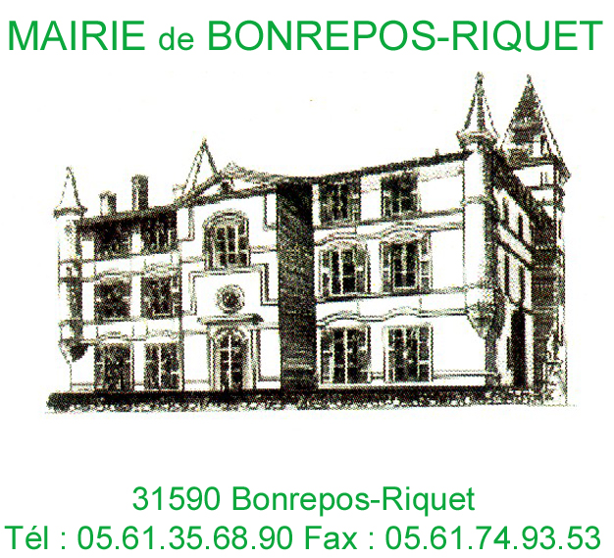

2020- 05

COMPTE-RENDU
CONSEIL MUNICIPAL
Séance du 09 juillet 2020

L’an deux mille vingt, le neuf juillet à vingt heures quarante-deux, le Conseil Municipal de Bonrepos-Riquet, dûment convoqué le 02 juillet, s’est réuni au lieu habituel de leur séance, sous la présidence de Monsieur Philippe SEILLES, Maire.

Etaient présents : Mesdames Sylvie BOULAY et Marie-Christine ROYER, Messieurs Gilles BERTHELOMEAU, Gérard BRACCO, Guy CAPITOUL, André PANTALACCI, José RODRIGUEZ, Philippe SEILLES, David VELA.

Procuration : Monsieur Orian ESCOT BOCANEGRA a donné procuration à Monsieur Philippe SEILLES
Était absent excusé : Néant
Secrétaire de séance : Laurence POUX

Ordre du jour :
- Délibération n°1 : Vote des budgets primitifs 2020
- Délibération n°2 : Eglise - Travaux de mise en sécurité : abat-sons et vitraux
- Délibération n°3 : Droit de préemption urbain

Approbation du compte rendu de la séance du 30 juin 2020

Le compte rendu de la séance du 30 juin 2020 est approuvé à l’unanimité des membres du conseil municipal.

Délibération n°1 : Vote des budgets primitifs 2020

Monsieur le Maire expose au Conseil Municipal les budgets ci-après proposés pour 2020.
Monsieur le Maire fait part des demandes de subvention des associations :
SVDBR (Sauvegarde et Valorisation du Domaine de Bonrepos-Riquet, DCBR (Découverte Création Bonrepos-Riquet), de la FNACA (Fédération Nationale des Anciens Combattants en Algérie, Maroc et Tunisie), de la Fédération Nationale des Anciens Combattants-Prisonniers de Guerre, de Caminarem, de l’ADAVAG, de l’AFM Téléthon, du Basket Club Verfeillois, de la Belugo, de Cantoperlic Chorale, de l’association des accidentés de la vie.

Il rappelle les subventions accordées au précédent conseil municipal.

BUDGET MAIRIE 2020
DEPENSES FONCTIONNEMENT
Libellé | Montant (en euros)
Charges à caractère général | 60 309.30
Charges de personnel | 43 950.00
Autres Charges gestion courante | 78 600.00
Charges financières | 1209.76
Charges exceptionnelles | 62 556.58
TOTAL | 246 625.64
RECETTES FONCTIONNEMENT
Libellé | Montant (en euros)
Résultat reporté | 56 673.48
Atténuations de charges | 100.00
Produits des services | 4 427.16
Impôts et taxes | 136 925.00
Dotations et participations | 45 700.00
Autres produits gestion courante | 2 100.00
Produits financiers | 100.00
Produits exceptionnels | 600.00
TOTAL | 246 625.64
DEPENSES INVESTISSEMENT
Libellé
Immobilisations incorporelles | 3 000.00
Subventions équipement | 755 354.35
Immobilisations corporelles | 10 000.00
Total opérations équipement | 152 076.86
Remboursement Emprunts | 2 276.15
TOTAL | 922 707.36
RECETTES INVESTISSEMENT
Libellé
Subventions investissement | 14 065.00
Dotations fonds divers réservés | 2 000.00
Etat | 43 591.60
Produits des cessions | 1 229 703.00
Solde d’exécution positif reporté | 178 882.29
TOTAL | 1 468 241.89

Après en avoir délibéré, le Conseil Municipal :
- A l’unanimité, vote le budget principal communal primitif 2020 ;
- Mme BOULAY ne prend pas part au vote ; A l’unanimité, autorise l’inscription au budget d’une subvention de 1200 euros pour l’Association SVDBR (Sauvegarde et Valorisation du Domaine de Bonrepos-Riquet)
- M. PANTALACCI ne prend pas part au vote ; A l’unanimité, autorise l’inscription au budget d’une subvention de 500 euros pour l’association Découverte création
- A l’unanimité, autorise l’inscription au budget d’une subvention de 100 euros pour l’Association Caminarem
- A l’unanimité, autorise l’inscription au budget d’une subvention de 100 euros pour l’association de la FNACA (Fédération Nationale des Anciens Combattants en Algérie, Maroc et Tunisie)
- A l’unanimité, autorise l’inscription au budget d’une subvention de 100 euros pour la Fédération Nationale des Anciens Combattants-Prisonniers de Guerre

BUDGET CHATEAU 2020
DEPENSES FONCTIONNEMENT
Libellé
Résultat reporté | 67 694.94
Charges à caractère général | 35 300.00
Charges de personnel | 20 250.00
Charges financières | 11 661.64
TOTAL | 134 906.58
RECETTES FONCTIONNEMENT
Libellé
Produits des services | 60 000.00
Dotations et participations | 3 350.00
Autres produits de gestion courante | 5 000.00
Produits exceptionnels | 66 556.58
TOTAL | 134 906.58
DEPENSES INVESTISSEMENT
Libellé
Immobilisations incorporelles | 100.00
Immobilisations corporelles | 18 700.00
Total des opérations d’équipement | 1 505 975.76
Remboursement emprunts | 11 359.40
Opérations patrimoniales d’ordre | 87 578.37
Solde d’exécution négatif reporté | 139 781.21
TOTAL | 1 763 494.74
RECETTES INVESTISSEMENT
libellé
Subventions investissement | 842 354.35
Autres | 833 562.02
Opérations patrimoniales d’ordre | 87 578.37
TOTAL | 1 763 494.74

Après en avoir délibéré, le Conseil Municipal, à l’unanimité :
- Vote le budget annexe château primitif 2020

Délibération n°2 : Délibération Mesures de sécurité – Travaux église – Plan de financement
Monsieur le Maire ajourne la présente délibération. Elle sera portée à l’ordre du jour du prochain conseil municipal.

Délibération n°3 : Droit de préemption urbain
Monsieur le Maire ajourna la présente délibération. Elle sera portée à l’ordre du jour du prochain conseil municipal.

Questions diverses :

- Décharge et prise en charge des archives de la commune

Le service des Archives Départementales de la Haute-Garonne rappelle par voie postale la règlementation relative au récolement des archives communales. Il s’agit sous un délai de 4 mois de pointer par le Maire réélu la présence ou l’absence et d’en vérifier l’état des archives de la commune.

La séance est levée à 22h30

BERTHELOMEAU  Gilles | BOULAY  Sylvie | BRACCO Gérard | CAPITOUL Guy | ESCOT BOCANEGRA  Orian
PANTALACCI André | RODRIGUEZ  José | ROYER  Marie-Christine | SEILLES  Philippe | VELA  David

